TOURNOI DE FOOT INTER-SERVICES
2018
Rechausse tes crampons et viens taper dans le ballon !
Clôture des inscriptions
18/05/2018
Phases de poule
12/06/2018 & 19/06/2018
Finale
26/06/2018
Spectacle
inédit
16 EQUIPES
6 JOUEURS
1 JOUEUSE (min)

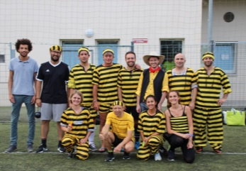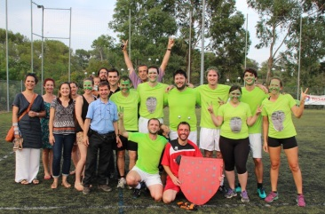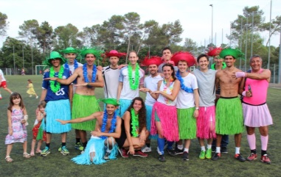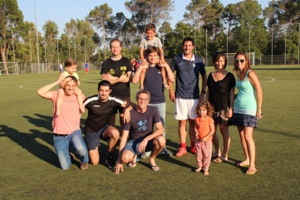
Grandes Sauterelles Society
La new team
FC BE
ManchesTUS United
Demander votre feuille d’inscription par e-mail à:
DECARLIS R. RIOUST P. SIBUT J. BARATELLI D

